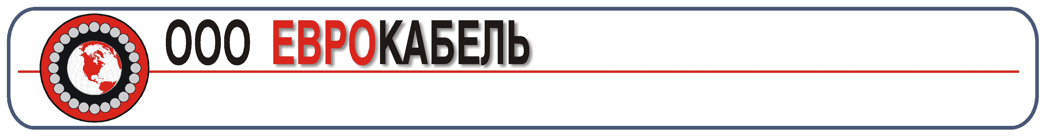
Россия, г. Курск, Майский бл. 26 кв.71
Тел.факс: (4712) 32-50-23, 32-74-48
Моб. 8 903 875 81 99; 8 903 027 03 10

В г. Кишиневе
Тел.факс: 8(1037322) 58-02-64
Моб. 8(103736) 9133831, 8(103737) 9515205

ООО Еврокабель предлагает Вам рассмотреть возможность поставки кабеля :
Наименование  изделия | От 1  бухты  Цена с НДС  /Руб./ | От 5 км  Цена с НДС  /Руб./ | Примечание
Кабель коаксиальный АВК 6/6 под заказ | 24 -90 | 20-50 | в бухта 250м
Кабель коаксиальный АВК 10/10 | 28-00 | 26-00 | в бухта 200м
Кабель коаксиальный АВК 16/16 | 45-95 | 45-50 | в бухта 150м

Кабельная продукция: 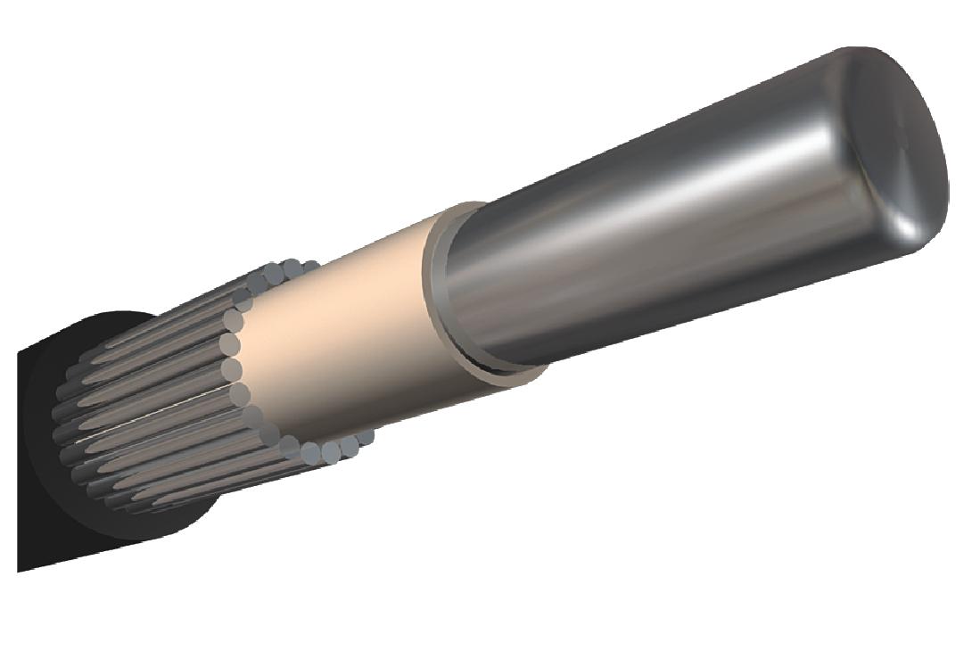

Коаксиальный кабель марки ABK ТУ PT MD 29-00213049-002-2003
Конструкция кабеля :
-внутренний проводник –одно проволочная алюминиевая жила;
-изоляция внутреннего проводника-ПВХ пластикат или термопластичный полиэтилен;
-внешний проводник – многопроволочный.
-АВК 6/6-12х0,78мм.
-АВК 10/10-12х0.98мм.
-АВК 16/16-12х1.25 мм.
Наложение внешнего проводника производиться методом обмотки ;
-изоляция (оболочка)внешнего проводника-ПВХ пластикат.
Преимущества данной конструкции кабеля АВК:
-полностью исключается ломкость проволок внешнего проводника в процессе монтажа и эксплуатации;
-хорошая гибкость кабеля , что облегчает процесс монтажа;
-за счет изменения технологии наложения изоляции (оболочки) внешнего проводника , значительно облегчена разделка концов кабеля (снятия оболочки), что облегчает проведение монтажных работ.
1.1.3 Кабель ABK предназначен для передачи электрической энергии в силовых и осветительных сетях на переменное напряжение до 380 V и частотой 50 Hz . Кабель ABK применяется для монтажа вводов на участке опора ВЛ - клеммы счетчика.
Целевое назначения кабеля - подвод электрической энергии к электрическому счетчику потребителя, при этом за счет конструкции кабеля исключается возможность несанкционированного подключения к нему на этом участке посторонних потребителей.
1.2 Технические характеристики
1.2.1 Напряжение-220/380 В;
1.2.2 Частота - до 400 Гц;
1.2.3 Испытательное напряжение 2000 В, 50 Гц;
1.2.4 Выдерживает изгиб на угол 90° вправо и влево от исходного положения вокруг ролика диаметром равным 10 диаметров кабеля;
1.2.5 Разрывное усилие не мене 3021 Н;
1.2.6 Температура среды от- 50°С до +50°С ;
1.2.7 Относительная влажность воздуха до 98 % при температуре до 35 °С;
1.2.8 Срок службы не менее 10 лет для кабеля АВК и 25 лет - для кабеля АВКсш;
1.2.9 Кабель не распространяет горение.
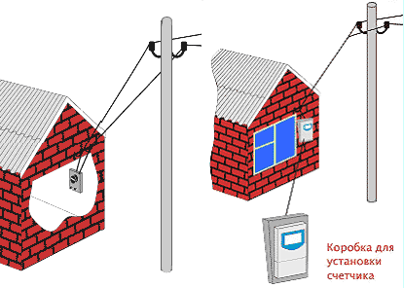 На левом рисунке показано подключение дома к линии электропередачи проводами типа АПВ, где на всем пути от опоры до электросчетчика не исключена возможность подключения к линии с целью хищения электроэнергии.
На правом рисунке показано подключение этого же дома к линии проводом типа АВК, где такая возможность исключена.

Вся информация по монтажу, описание, фотографии, иллюстрации – на сайте:
www.evrocabel.ru

Контактный телефон: (4712) 32-50-23, 32-74-48.
e-mail: evrocabelkur@yandex.ru
С Уважением ООО «Еврокабель»

